

|  |
| --- |
| **Bataille Navale** |



Pinto, Pedro

Pedro.pinto@cpnv.ch

Étudiant

CPNV Filière Informatique, Sainte-Croix

SI-C1a

078 652 28 48

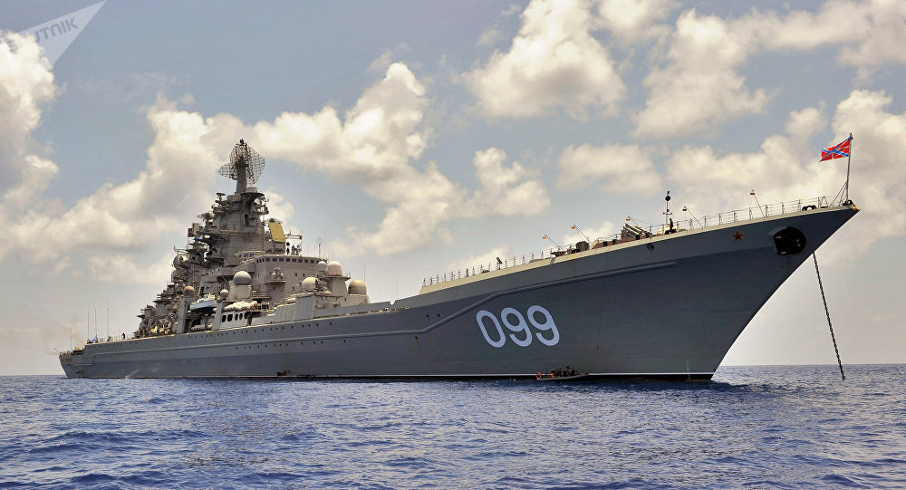

Table des matières

**SI-C1a**

**11.03.2019 2éme semestre 1ère année 2019**

1 Introduction 3

1.1 Cadre, description et motivation 3

1.2 Organisation 3

1.3 Objectifs 3

1.4 Planification initiale 3

2 Analyse 3

2.1 Use cases et scénarios 3

2.1.1 (Use case 1) 3

2.1.2 (Use case 2) 3

2.1.3 (Use case …) 3

2.2 Modèle Conceptuel de Données 3

2.3 Stratégie de test 3

2.4 Budget 3

3 Implémentation 3

3.1 Vue d’ensemble 3

3.2 Choix techniques 3

3.3 Modèle Logique de données 3

3.4 Points techniques spécifiques 3

3.4.1 Point 1 3

3.4.2 Point 2 3

3.4.3 Point … 3

3.5 Livraisons 3

4 Tests 3

4.1 Tests effectués 3

4.2 Erreurs restantes 3

5 Conclusions 3

6 Annexes 3

6.1 Sources – Bibliographie 3

6.2 Journal de bord du projet 3

De plus, en fonction du type de projet, il est tout à fait possible que certains chapitres ou paragraphes n’aient aucun sens. Dans ce cas il est recommandé de les retirer du document pour éviter de l’alourdir inutilement.

**Pensez à changer le titre et le pied de page !**

# Introduction

## Cadre, description et motivation

Ce chapitre décrit brièvement le projet, le cadre dans lequel il est réalisé, les raisons de ce choix et ce qu'il peut apporter à l'élève ou à l'école. Il n'est pas nécessaire de rentrer dans les détails (ceux-ci seront abordés plus loin) mais cela doit être aussi clair et complet que possible. Ce chapitre contient également l'inventaire et la description des travaux qui auraient déjà été effectués pour ce projet.

Ces éléments peuvent être repris de la fiche signalétique

## Organisation

élève 1: Pedro Pinto / Pedro.pinto@cpnv.ch / 078 652 28 48

Responsable de projet : Xavier Carrel / Xavier.Carrel@cpnv.ch

Expert 1 : Nom, prénom, e-mail et téléphone

Expert 2 : Nom, prénom, e-mail et téléphone

Ce chapitre peut également montrer la répartition générale du travail (sous-projets).   
Exemple :

|  |  |  |
| --- | --- | --- |
|  | Pedro | Eleve 2 |
| Partie administration | X |  |
| Partie client |  | X |
| … |  |  |
| Maintenance Planning |  | X |

Ces éléments peuvent être repris de la fiche signalétique

## Objectifs

# Objectif de projet

**S :** Je veux proposer un jeu de la bataille navale fonctionnel facile de prendre en main on joueur contre PC sur des grilles prédéfinies.

**M :** Grace à un repository sur GitHub on peut mesurer la progression du programme. Il y aura 1 programme avec 5 grilles à disposition 1 fichier(DOC) avec tous les documents nécessaires pour suivre la progression, les objectifs et la stratégie.

**A :**  le programme se a 100% fait sur Clion. Développement pas facile sur plusieurs étapes avec une grande misse en place tout en utilisant pour la premier fois GitHub.

**R :** Pour le rendre réaliste je n’ai pas intégré le mode joueur contre joueur.

**T :** il devra être opérationnel avant le 04.04.2019 le jour de la semaine 3éme semaine COM.

Les tests seront faits durant les rattrapages les Dimanches des retenues.

## Planification initiale

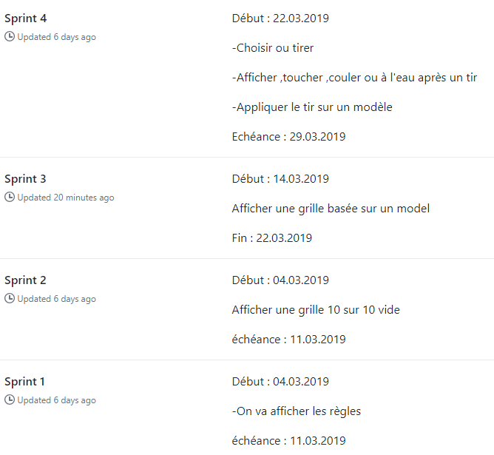

# Analyse

(Un programme exécutable sur cmd qui permettra de jouer une partie de la bataille navale sur une grille fixe. Le résultat final sera sous forme d’un un exécutable trouvable sur le repository de mon Guitub facile d’accès)

L’analyse détaille ce qui va être fait. A quoi va ressembler le produit fini. Comment il va fonctionner.

( ?)

Elle doit faire l’objet d’une revue avec le client ; on s’assure que l’on a bien compris ce qu’il attend du projet.

## Use cases et scénarios

# Apprendre à jouer

## Lire les règles

|  |  |
| --- | --- |
| Identifiant | BN_01-Bataille Navale |
| En tant que | Utilisateur |
| Je veux | Lire les règles |
| Pour | Comprendre le jeu |
| Priorité | M |

|  |  |  |
| --- | --- | --- |
| **Action** | **Condition** | **Réaction** |
| On lance l’application. |  | Proposition d’afficher les règles |
| On ouvre la liste des règles |  | Affiche la liste des règles |
| On lit la liste des règles |  |  |

## Voire une vidéo d’introduction

|  |  |
| --- | --- |
| Identifiant | BN_02-Bataille Navale |
| En tant que | Utilisateur |
| Je veux | Voire la vidéo explicative |
| Pour | Voir et comprendre le jeu |
| Priorité | W |

|  |  |  |
| --- | --- | --- |
| **Action** | **Condition** | **Réaction** |
| On lance l’application |  | Lance l’application. Et affiche les règles et un lien pour une vidéo |
| On copie le lien  On ouvre le navigateur  On colle l’adresse dans la barre d’adresse et on regarde la vidéo |  |  |

# Placer les bateaux

## Grille fixe

|  |  |
| --- | --- |
| Identifiant | BN_01-Bataille Navale |
| En tant que | Utilisateur |
| Je veux | Jouer sur une grille prédéfinie |
| Pour | Voir et comprendre le jeu |
| Priorité | M |

|  |  |  |
| --- | --- | --- |
| **Action** | **Condition** | **Réaction** |
| On lance une partie |  | Il nous propose une grille avec des bateaux déjà placé |
| jouer |  |  |

## Plusieurs grilles prédéfinies

|  |  |
| --- | --- |
| Identifiant | BN_02-Bataille Navale |
| En tant que | Utilisateur |
| Je veux | Jouer sur plusieurs grilles prédéfinies |
| Pour | Voir et comprendre le jeu |
| Priorité | M |

|  |  |  |
| --- | --- | --- |
| **Action** | **Condition** | **Réaction** |
| On choisis une des grilles proposées |  | L’ordi affiche la grille choisie |
| Est-ce que la grille nous convient |  |  |
| Non |  | Le programme choisis une autre grille |
| Oui |  | Lance la partie |
| On joue |  |  |

# Jouer

## Lancer la partie

|  |  |
| --- | --- |
| Identifiant | BN_01-Bataille Navale |
| En tant que | Utilisateur |
| Je veux | Lancer une partie contre le PC |
| Pour | Voir et comprendre le jeu |
| Priorité | M |

|  |  |  |
| --- | --- | --- |
| **Action** | **Condition** | **Réaction** |
| On tape sur la touche partie contre l’ordi |  | Affiche une grille vide ou tirer et notre grille |
| On ce prépare a tirer |  |  |

## Tirer sur un bateau adverse

|  |  |
| --- | --- |
| Identifiant | BN_02-Bataille Navale |
| En tant que | Utilisateur |
| Je veux | Tirer sur la zone adverse |
| Pour | Voir et comprendre le jeu |
| Priorité | M |

|  |  |  |
| --- | --- | --- |
| **Action** | **Condition** | **Réaction** |
| Au lancement de la partie  choisir « jouer contre le PC » |  | Affiche de votre grille ainsi qu’une grille vide ou vous pouvez choisir de tirer |
| On inscrit A2 |  | A l’eau |
| On inscrit B5 |  | Touché ! |
| On inscrit B6 |  | Coulé |
| On inscrit D8 |  | Touché coulé le bateau de 1 sur 1 |
| On inscrit E4 |  | Touché |
| On inscrit E5 |  | Touché |
| On inscrit E6 | On a coulé le dernier bateau | Affichage touché coulé + victoire |

## Stratégie de test

* **Le matériel et logiciel tiers**

Clion debugger

Ordinateur Perso : Wind-**10**

VMware pour tester sur W-7

* **Les données de test**

-Plusieurs grilles avec des bateaux

-Un exécutable issus de Clion

* **Les personnes qui vont participer aux tests**

Je ferais les tests seuls ou avec un camarade si besoin

* **Le timing des activités de test**

De manière continuelle jusqu’à la fin du mandat (Fini le 04.04.2019)

* **Type tests effectués**

Tests unitaires : car c’est un travaille seul.

Tests de fonctionnement : pour vérifier l’essentiel si le programme se lance.

Tests de robustesse : car il va falloir tester les erreurs si besoin.

Le reste c’est à voir avec la suit des faits et si la progression en exige.

# Implémentation

## Modèle Logique de données

La bataille navale est basée sur un modèle sur ce model les états des casses sont définis par des chiffre. Les voici.

|  |  |
| --- | --- |
| 0 | C’est les Zone ou rien ne c’est passer c’est là ou tous sera ajouter. |
| De 2 à 9 | Ce sont les bateaux il ne sont ni touché ni coulé. |
| De 12 à 19 | Ce sont tous les zones des bateaux qui se sont fait toucher. |
| -1 | C’est tous les tire qui sont tomber à l’eau. |
| De 22 à 29 | Ce sont les bateaux qui se sont fait couler. |

## Points techniques spécifiques

**Attention : Tout ce qui précède doit permettre à une autre personne de maintenir et modifier votre projet sans votre aide !**

## Livraisons

Toutes les livraisons effectuées sans sur au bout de ce lien(<https://github.com/PedroPINTODjDj/BN-PPO-BatailleNavale/releases>)

# Tests

## Tableau des résultats

|  |  |  |
| --- | --- | --- |
| Scénarios | Pedro Pinto 21.03.2019  SC-131-PC17  PC W10 | Pedro Pinto 25.03.2019  SC-131-PC17 PC W10 |
| -Lire les règles | OK |  |
| -Regarder une vidéo | KO | OK |
| -Jouer sur une grille prédéfinie | OK |  |
| -Tirer sur la zone adverse |  | OK |
| -Lancer une partie contre le PC |  |  |

## Erreurs restantes

S'il reste encore des erreurs:

* Description détaillée
* Conséquences sur l'utilisation du produit
* Actions envisagées ou possible

## Stratégie de test

**Le matériel et logiciel tiers**

* *Clion debugger*
* *Ordinateur Perso : Wind-****10***
* *VMware pour tester sur W-7*

**Les données de test**

* *Plusieurs grilles avec des bateaux*
* *Un exécutable issus de Clion*

**Les personnes qui vont participer aux tests**

* *Je ferais les tests seuls ou avec un camarade si besoin*

**Le timing des activités de test**

* *De manière continuelle jusqu’à la fin du mandat (Fini le 04.04.2019)*

**Type tests effectués**

* *Tests unitaires : car c’est un travaille seul pour l’instant.*
* *Tests de fonctionnement : pour vérifier l’essentiel si le programme se lance.*
* *Tests de robustesse : car il va falloir tester les erreurs si besoin.*
* *Le reste c’est à voir avec la suit des faits et si la progression en exige.*

## Tableau de test

# Conclusions

Développez en tous cas les points suivants :

* Objectifs atteints / non-atteints
* Comparaison entre ce qui avait prévu et ce qui s’est passé, en termes de planning et (éventuellement) de budget
* Points positifs / négatifs
* Difficultés particulières
* Suites possibles pour le projet (évolutions & améliorations)

# Annexes

# Sources – Bibliographie

Liste des livres utilisés (Titre, auteur, date), des sites Internet (URL) consultés, des articles (Revue, date, titre, auteur)… Et de toutes les aides externes (noms)

## Journal de bord du projet

|  |  |
| --- | --- |
| **Date** | **Evénement** |
| 14.03.2019 | Publication de la première version du document de projet |
| 15.03.2019 | Stratégie de test validée par le chef de projet |
| 25.03.2019 | Testes effectuées préparation pour la suite du projet |